В начале третьей четверти, после зимних каникул, в 1-11 классах проведены инструктажи учащихся с отметками в журналах на предмет неукоснительного соблюдения Правил дорожного движения, с учетом особенностей зимнего периода (темное время суток), о необходимости использования световозвращающих элементов одежды.
Проведены дополнительные мероприятия по факту совершенных административных правонарушений в сфере безопасности дорожного движения обучающимся 11 класса на предмет неукоснительного соблюдения ПДД и последствиях противоправных действий нарушителей:
- в 1-11 классах проведены дополнительные мероприятия, беседы, инструктажи с записью в журналы инструктажей;
- старший инспектор ОГИБДД УМВД РФ по г.Брянску Дугин К.А. выступил с лекцией перед учащимися 11,10-х классов «Административная ответственность водителей за противоправные действия, нарушение ПДД. Опасность противоправных действий зацеперов».
- проведено общешкольное родительское собрание в 10-11 классах с участием старшего инспектора ГИБДД Дугина К.А. «Административная ответственность за противоправные действия административных правонарушений в сфере безопасности дорожного движения. Опасность противоправных действий».
Особое внимание при проведении профилактических мероприятиях уделялось последствиям опасных действий «зацеперов» как на железной дороге, так и автотранспорте.
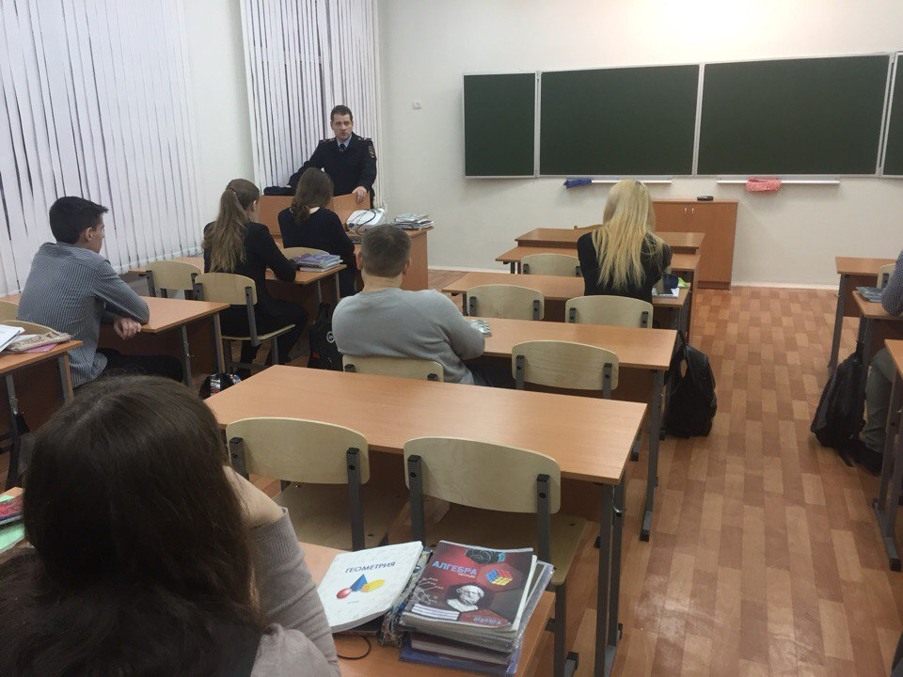
Выступление старшего инспектора ОГИБДД К.А.Дугина перед учащимися 11 класса (26.01.2018г.)

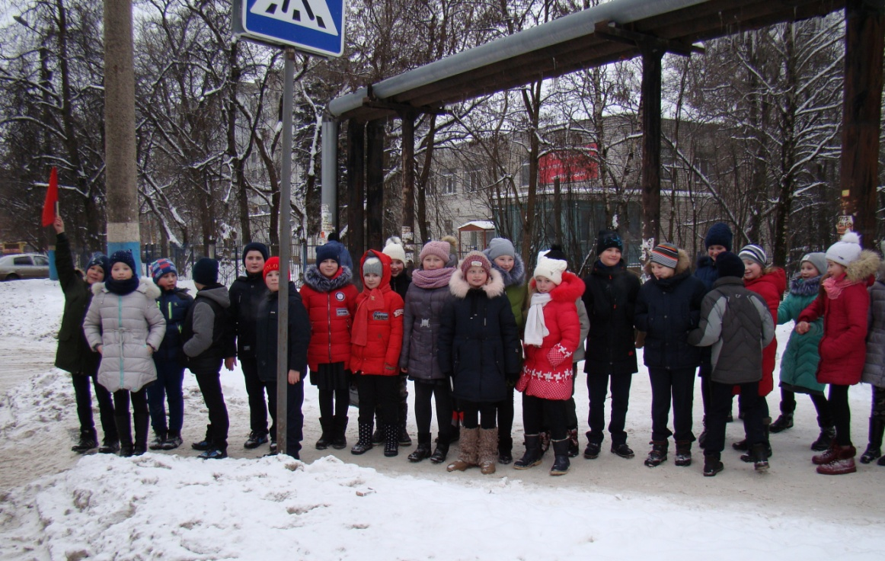
Практическое занятие в 4б классе с выходом на местность.
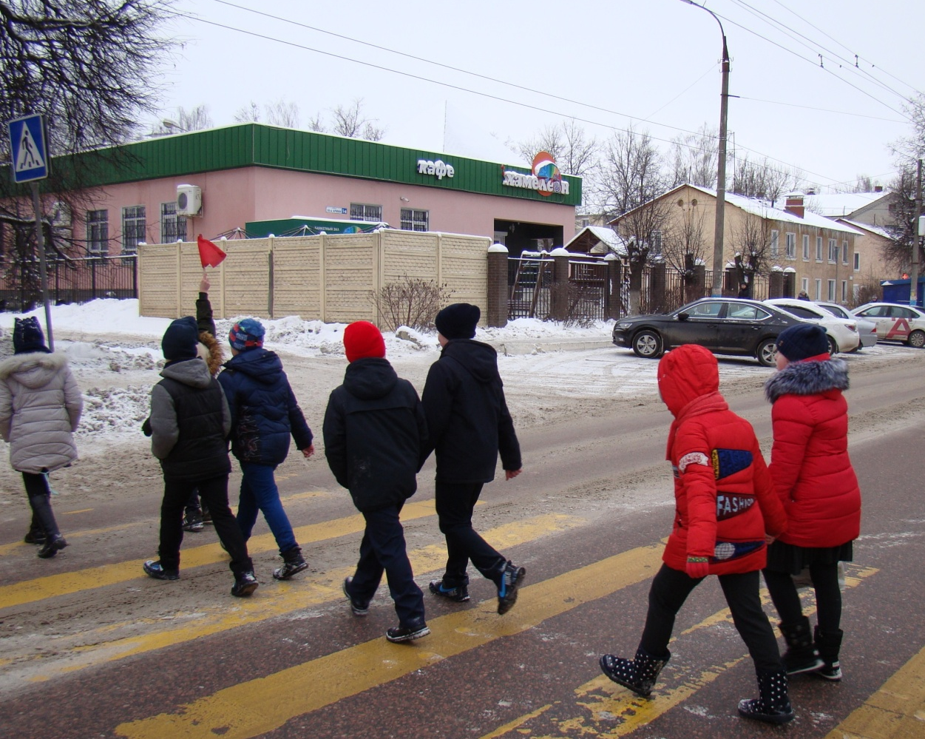
Выступление старшего инспектора ОГИБДД К.А.Дугина перед учащимися 11 класса (26.01.2018г.)

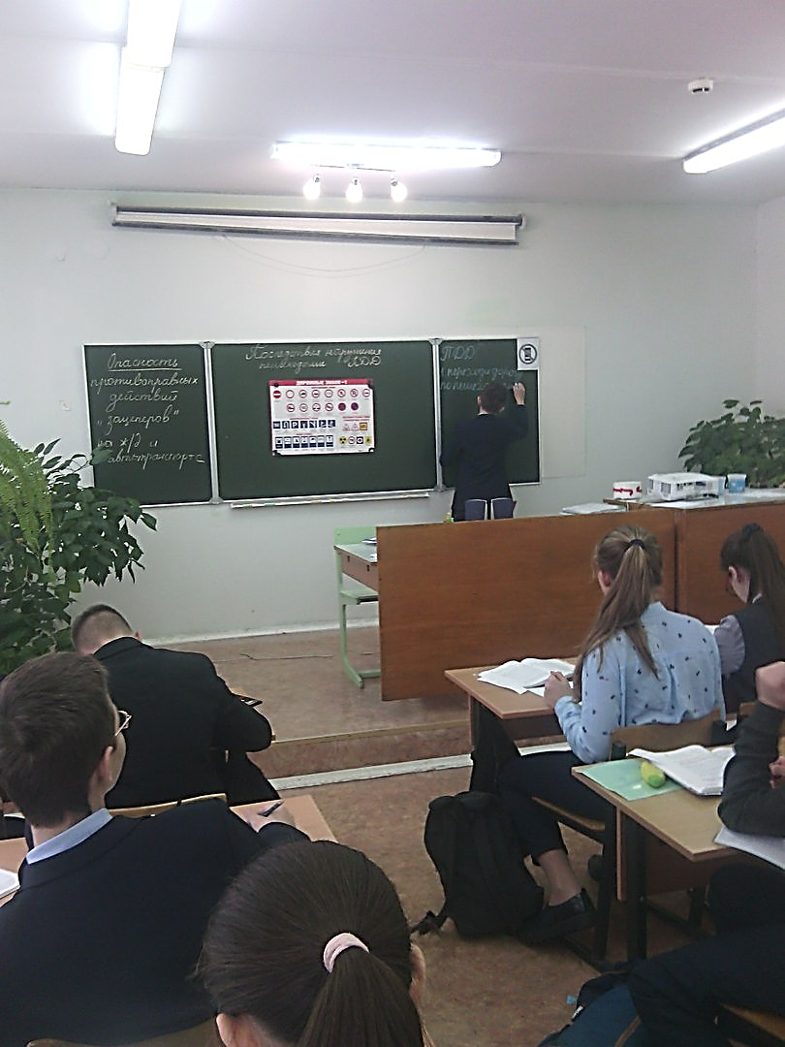

В период с 18 по 26 декабря 2017 года, в рамках проведения профилактического мероприятия «Пешеход» ежедневно проводятся инструктажи с учащимися по безопасности дорожного движения с учетом особенностей зимнего периода (темное время суток). ЮИД проводит мониторинг наличия световозвращающих элементов на одежде обучающихся.
В декабре 2017г. на территории Российской Федерации проводится социальная кампания «Пристегнись, Россия!» (далее – Всероссийская акция). Данное мероприятие направлено на снижение тяжести последствий дорожно-транспортных происшествий. Условия проведения Всероссийской акции: размещение фотоматериалов с символикой акции и указанием девиза «Я пристегнулся, пристегнись и ты!» и хештега #ПРИСТЕГНИСЬРОССИЯ в социальных сетях, на страницах интернет-ресурсов.
В проведении акции приняли активное участие обучающиеся школы .
